3.5 VÝPOČET PŘEDBĚŽNÉ TLAKOVÉ ZTRÁTY Jméno a příjmení
A. Vzorová ukázka:
https://www.fce.vutbr.cz/TZB/pocinkova.m/vytapeni_soubory/BT01_C12.pdf
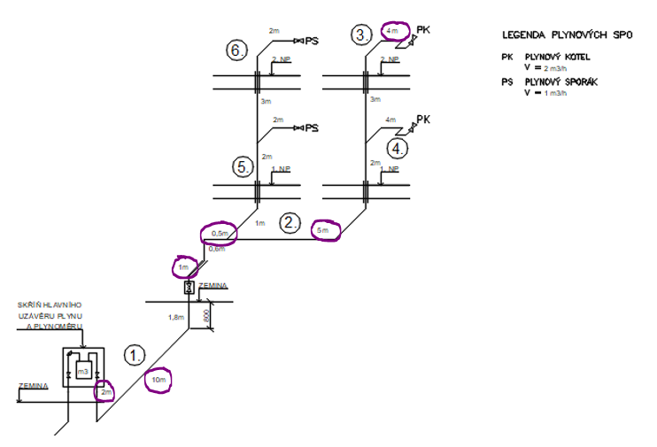

Předběžná tlaková ztráta se stanoví pro hlavní větev. V našem případě 1-3 (od HUP – až po PK):

Vodorovné potrubí (bez stoupacího vedení): L = 2+10+1+0,5+5+4 = 22,5 m
Max. tlaková ztráta 100 Pa pro vodorovné potrubí
- Předběžná měrná tlaková ztráta (50% předběžná přirážka na vřazené odpory) vodorovného potrubí
ΔpL = 100/ (1,5 x 22,5) = 3 Pa/m
Dimenze plynovodu bude tedy vhodné navrhovat tak, aby tlakové ztráty nepřekračovaly cca 3 Pa/m.

B. Vlastní výpočet:

